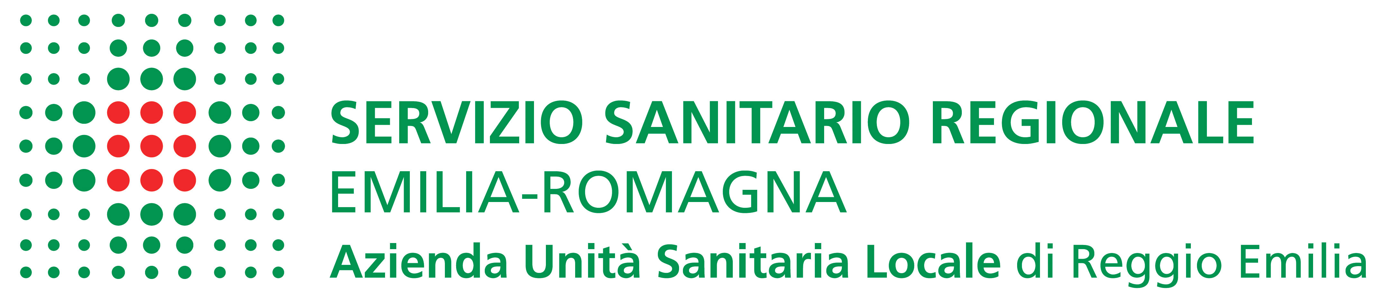

Convenzioni AUSL di RE con Alberghi a Reggio Emilia
Listino 2016
PERNOTTAMENTI  HOTEL EUROPA | TARIFFE A VOI RISERVATE € PRIMA COLAZIONE INCLUSA | (TARIFFE UFFICIALI €)  PRIMA COLAZIONE INCLUSA
Viale Olimpia, 2, tel. 0522 432323 fax 0522 432442 info@hoteleuropa.re.it – indicare AIRTUM
Camera doppia uso singola | 75,00 | /
Camera doppia | 89,00 | /

PERNOTTAMENTI  HOTEL POSTA | TARIFFE A VOI RISERVATE € PRIMA COLAZIONE INCLUSA | (TARIFFE UFFICIALI €)  PRIMA COLAZIONE INCLUSA
Piazza del Monte, 2 tel.0522.432944 fax.0522.452602 info@hotelposta.re.it
Camera Singola | 85,00 | /
Camera doppia uso singola | 95,00 | /
Camera doppia | 105,00 | /

PERNOTTAMENTI  ALBERGO REGGIO | TARIFFE A VOI RISERVATE €  PRIMA COLAZIONE INCLUSA  SERVITA ALL’HOTEL POSTA  SENZA COLAZIONE CON COLAZIONE | (TARIFFE UFFICIALI €)  PRIMA COLAZIONE INCLUSA  SERVITA ALL’HOTEL POSTA  SENZA COLAZIONE CON COLAZIONE
Via S.Giuseppe,7 – piccola dipendenza dell’Hotel Posta in cui si effettua il check in
Camera Singola | 49,00 58,00 | /
Camera doppia uso singola | 59,00 68,00 | /
Camera doppia | 66,00 87,00 | /

PERNOTTAMENTI  CLASSIC HOTEL | TARIFFE A VOI RISERVATE € PRIMA COLAZIONE INCLUSA | (TARIFFE UFFICIALI €)  PRIMA COLAZIONE INCLUSA
Via Pasteur,121/C (Via Emilia per MO) tel.0522.355411 fax.0522.333410 info@classic-hotel.it
Camera Singola | / | /
Camera doppia uso singola | 70,00 | /
Camera doppia | 85,00 | /

PERNOTTAMENTI  ALBERGO MORANDI | TARIFFE A VOI RISERVATE € PRIMA COLAZIONE INCLUSA | (TARIFFE UFFICIALI €)  PRIMA COLAZIONE INCLUSA
Via E.S.Pietro,64 tel.0522.454397 fax 0522.452570 info@albergomorandi.com
Camera doppia uso singola | 67,00 | /
Camera doppia uso singola superior | 70,00 | /
Camera doppia | 85,00 | /

PERNOTTAMENTI  ALBERGO NOTARIE | TARIFFE A VOI RISERVATE € PRIMA COLAZIONE INCLUSA | (TARIFFE UFFICIALI €)  PRIMA COLAZIONE INCLUSA
Via Palazzolo,5 tel.0522.453500 fax.0522.453737 notarie@albergonotarie.it
Camera Singola | 86,00 | 145,00
Camera doppia uso singola | 96,00 | 160,00
Doppia uso singola De Lux | 106,00 | 185,00
Camera doppia | 126,00 | 200,00

PERNOTTAMENTI  REMILIA (ex RAMADA) | TARIFFE A VOI RISERVATE € PRIMA COLAZIONE INCLUSA | (TARIFFE UFFICIALI €)  PRIMA COLAZIONE INCLUSA
Via Danubio,7 tel.0522.517917 fax.0522.517922 remilia@fabbrihotels.com
Camera Singola | 70,00 | 99,00
Camera doppia uso singola | 78,00 | 108,00
Camera doppia | 87,00 | 122,00

PERNOTTAMENTI  PARK HOTEL | TARIFFE A VOI RISERVATE € PRIMA COLAZIONE INCLUSA | (TARIFFE UFFICIALI €)  PRIMA COLAZIONE INCLUSA
Via De Ruggero,1 tel.0522.292141 fax.0522.292141 parkhotel@virgili.it
Camera Singola | 55,00 | /
Camera doppia uso singola | 70,00 | /
Camera doppia | 70,00 | /

PERNOTTAMENTI  HOTEL MERCURE ASTORIA | TARIFFE A VOI RISERVATE € PRIMA COLAZIONE INCLUSA | (TARIFFE UFFICIALI €)  PRIMA COLAZIONE INCLUSA
Viale L.Nobili,2 tel.0522.435245 fax.0522.453365 prenotazioni@mercurehotelAstoria.com
Camera Singola | 80,00 | /
Camera doppia uso singola | 85,00 | /
Camera doppia | 100,00 | /

PERNOTTAMENTI  ALBERGO LA ROSTA | TARIFFE A VOI RISERVATE € PRIMA COLAZIONE INCLUSA | (TARIFFE UFFICIALI €)  PRIMA COLAZIONE INCLUSA
Via Passo Buole,18 tel.0522.283683 cell.3472252754 larostahotel@libero.it
Camera doppia uso singola | 55,00 | 75,00
Camera doppia | 75,00 | 100,00

